未就学児緊急点検対策一覧
【岐阜すまいるハート】
番号 | 路線名 | 箇所名・  住所 | 移動経路の状況・  危険の内容 | 対策内容 | 事業主体 | 対策年度
1 | （一）文殊茶屋新田線 | 薮田南4交差点 | 防護柵なし | 防護柵設置 | 岐阜県 | R2
2
3
4
5
6
7
8
9
10
【対策検討メンバー】施設、岐阜土木事務所道路課、岐阜市子ども未来部子ども保育課、岐阜南警察署交通課
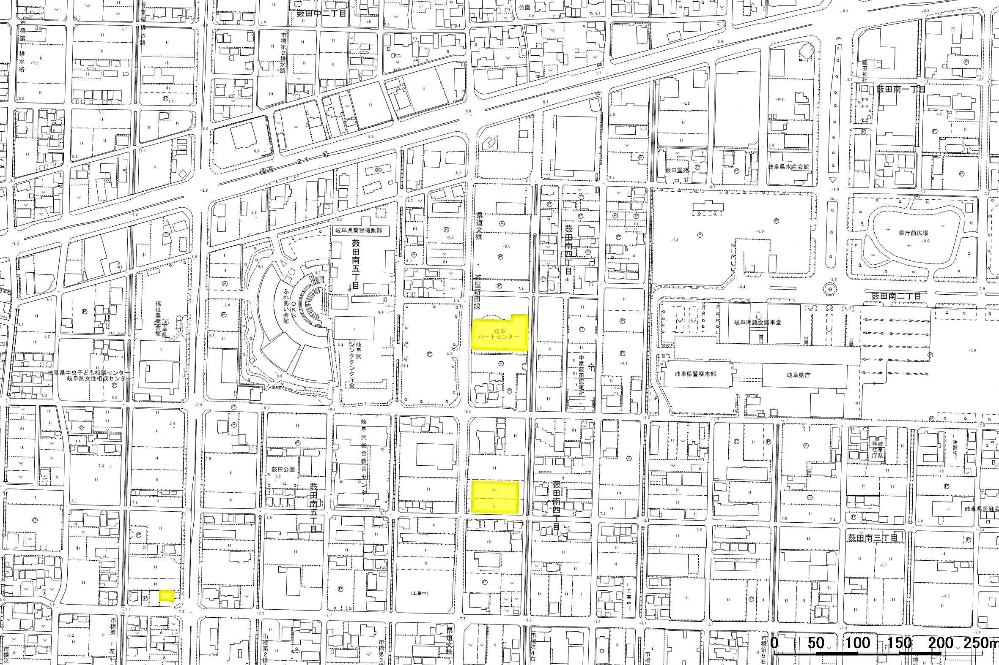
未就学児緊急点検対策箇所図【岐阜すまいるハート】
Ｎ

1防護柵設置

